МИНОБРНАУКИ РОССИИ

Федеральное государственное бюджетное образовательное учреждение высшего образования

НИЖЕГОРОДСКИЙ ГОСУДАРСТВЕННЫЙ ТЕХНИЧЕСКИЙ

УНИВЕРСИТЕТ им. Р.Е.АЛЕКСЕЕВА

Институт радиоэлектроники и информационных технологий

Кафедра информатики и систем управления

ОТЧЕТ

По лабораторной работе № 1

по дисциплине

Информатика и компьютерные технологии

РУКОВОДИТЕЛЬ:

________________ Степаненко М.А.

(подпись)

СТУДЕНТ:

________________ Бушуев Д.В

(подпись)

22-ИВТ-4

Работа защищена «___» ____________

С оценкой ________________________

Нижний Новгород 2022

**Цель работы:** Освоение приемов работы с геоинформационной системой на примере 2ГИС «Карта Москвы», «карта Нижнего Новгорода» по вариантам.

**Задание 1:** Осуществить поиск объекта по указанному адресу (по карте Москвы), отметить на карте место, соответствующее заданному адресу, найти ближайшую станцию метро, указать путь к ней, и расстояние по прямой.

|  |  |
| --- | --- |
| 25 | Малая Ордынка, 17 |

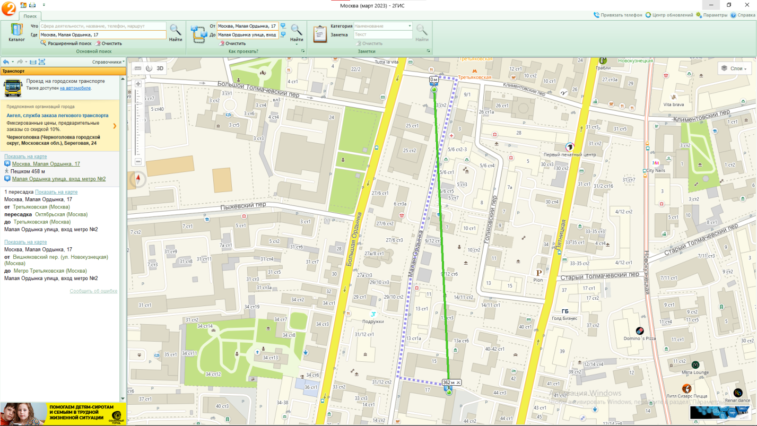

Банкоматы, гостиницы, находящиеся в радиусе 1 км от указанного адреса.

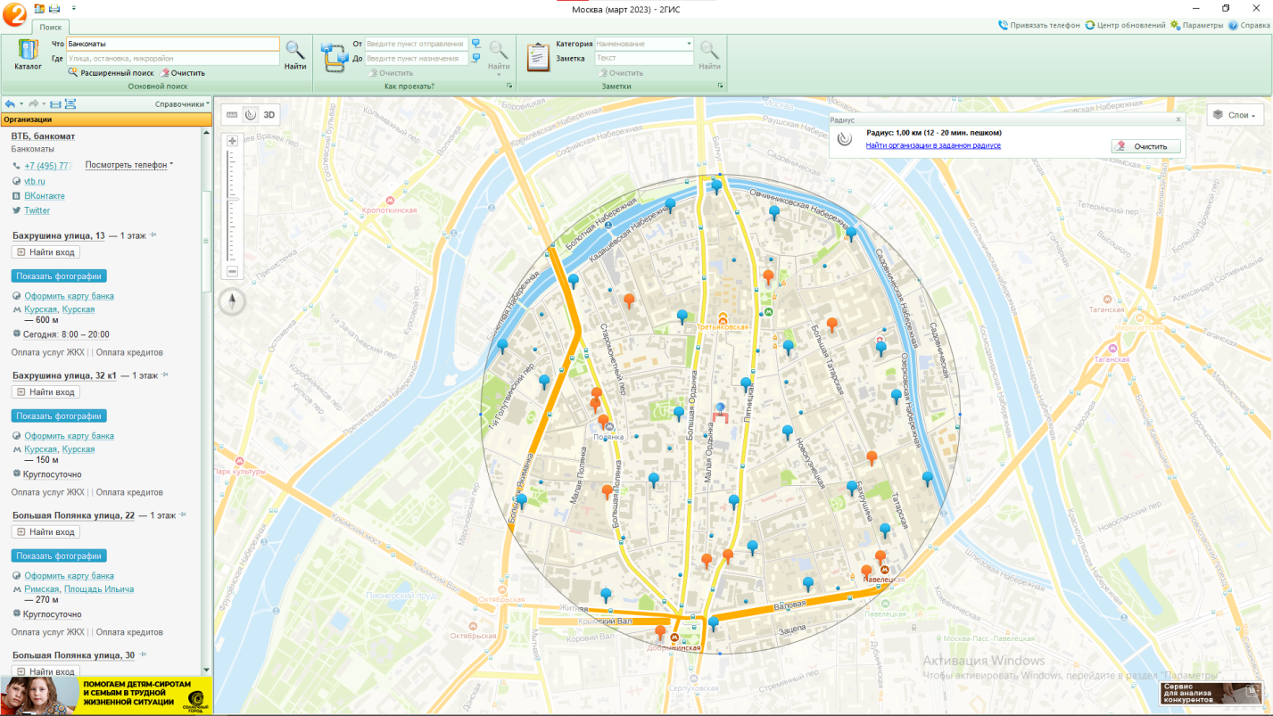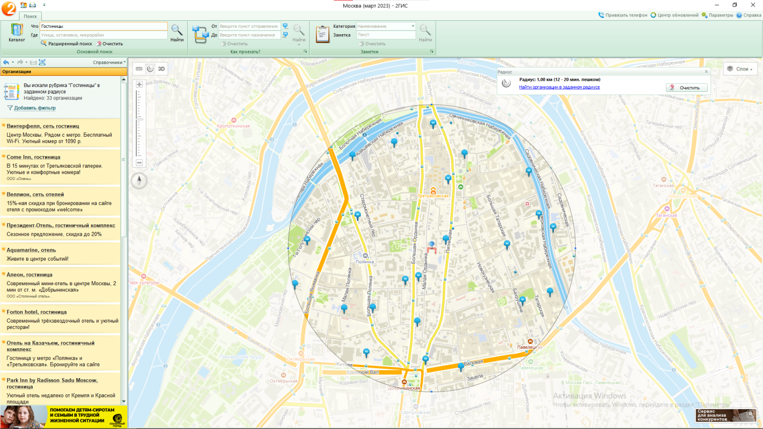

**Задание 2:** Найти адреса указанных в варианте ВУЗов (по карте Москвы), их учебных корпусов (филиалов) в Москве.

|  |  |
| --- | --- |
| 25 | Театральный институт им. Б. Щукина |

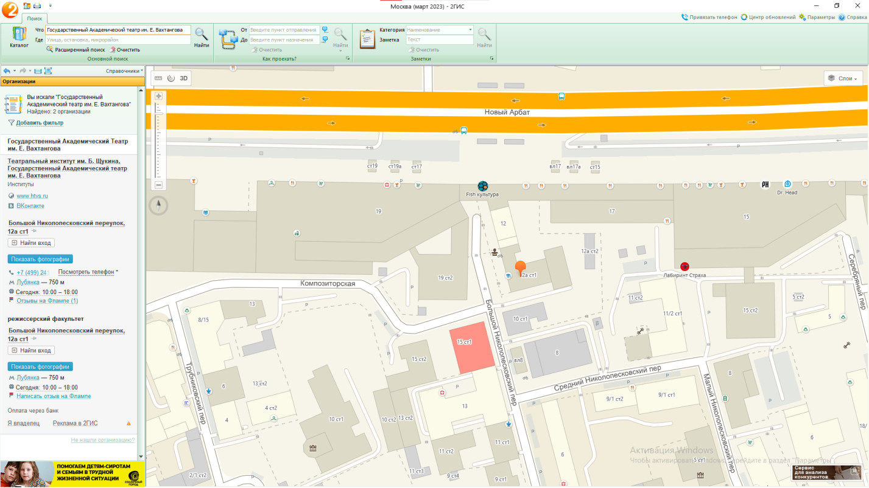

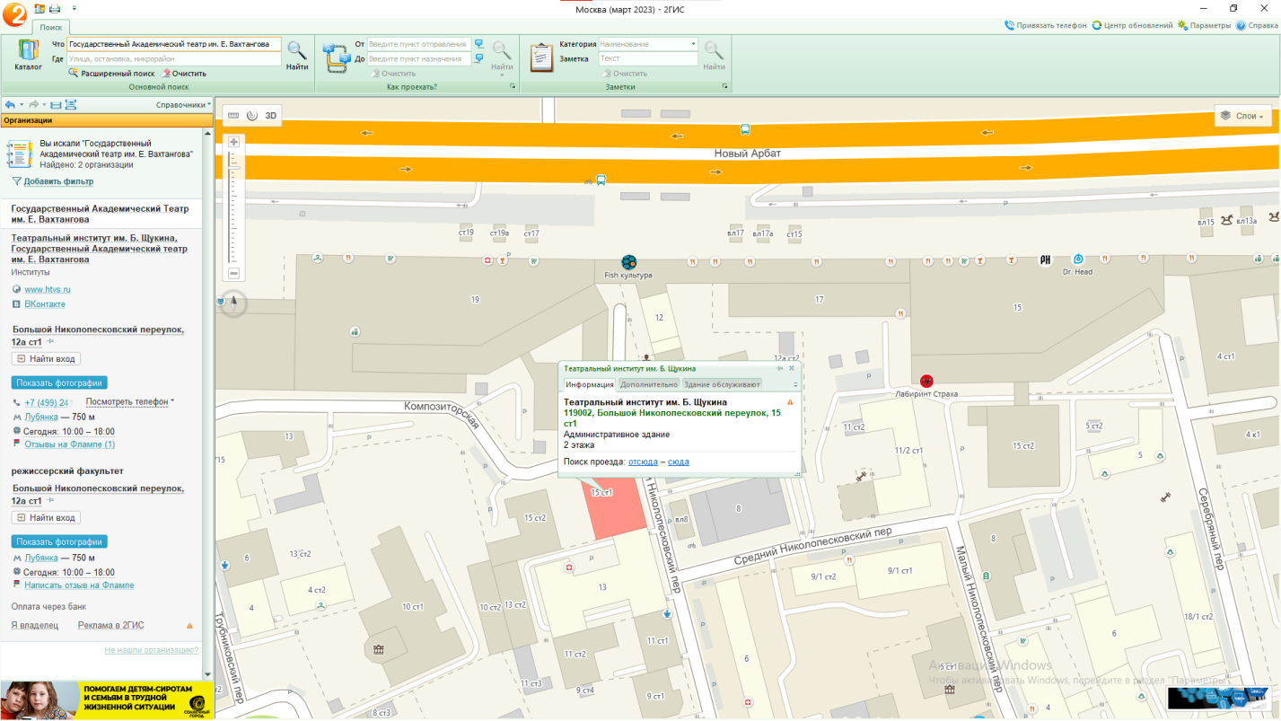

Задание 3: Определить оптимальное расстояние от места Вашего проживания до ВУЗа, указать несколько альтернативных маршрутов с использованием траекторий общественного транспорта и движения по пешеходным зонам.

1 корпус, 6 корпус НГТУ

1 корпус

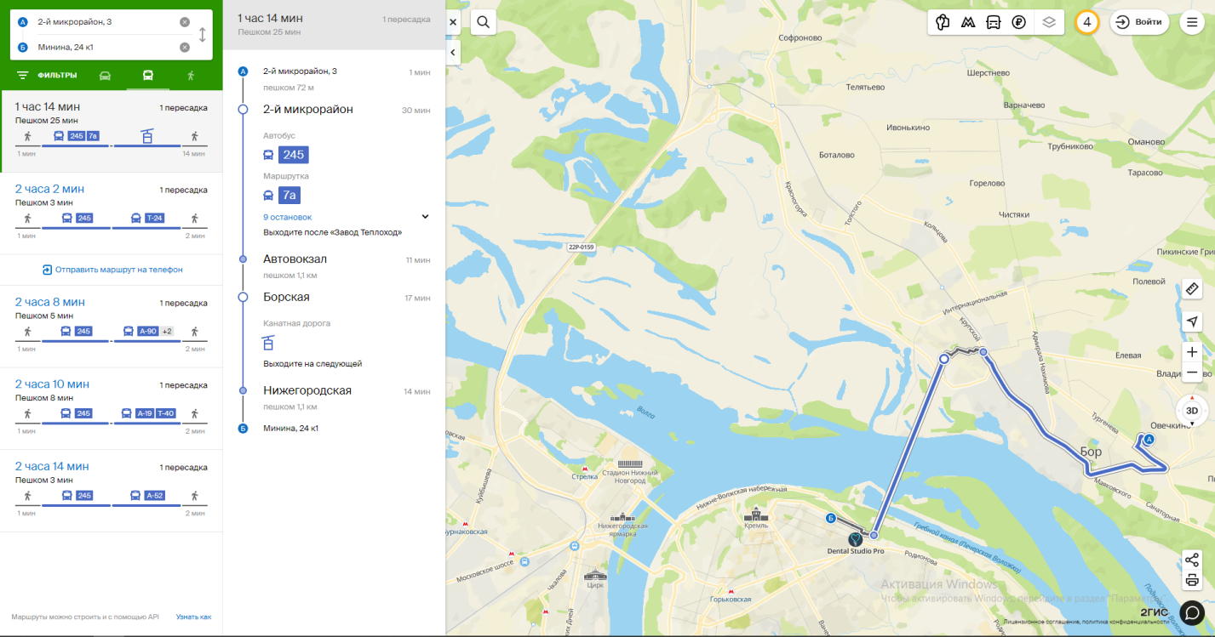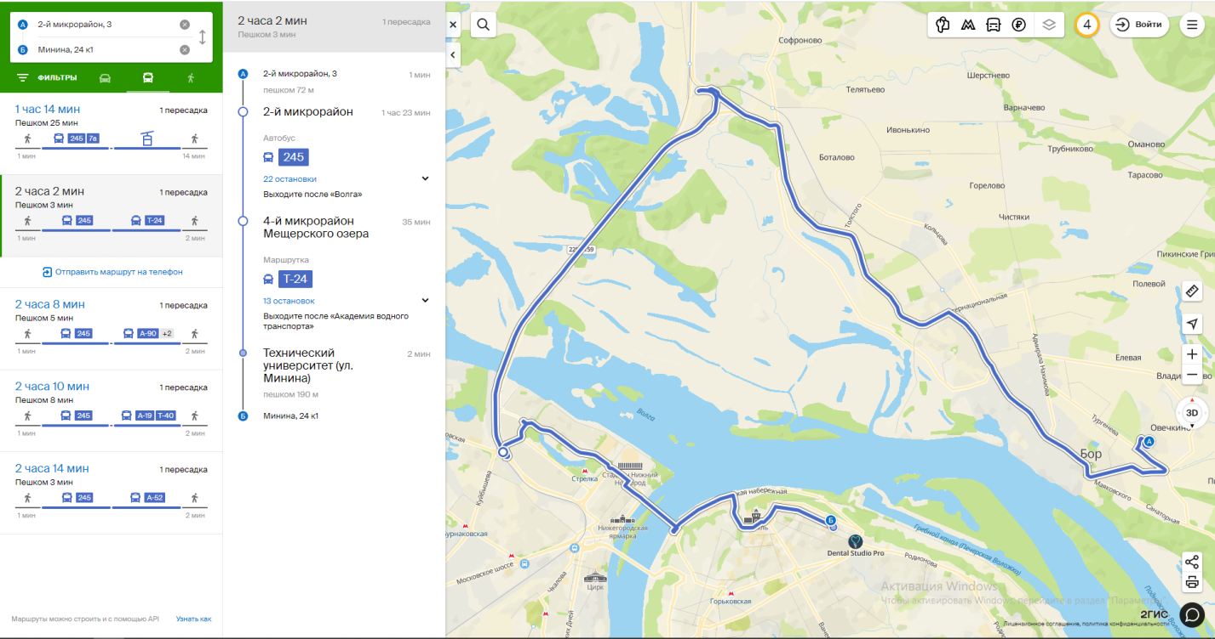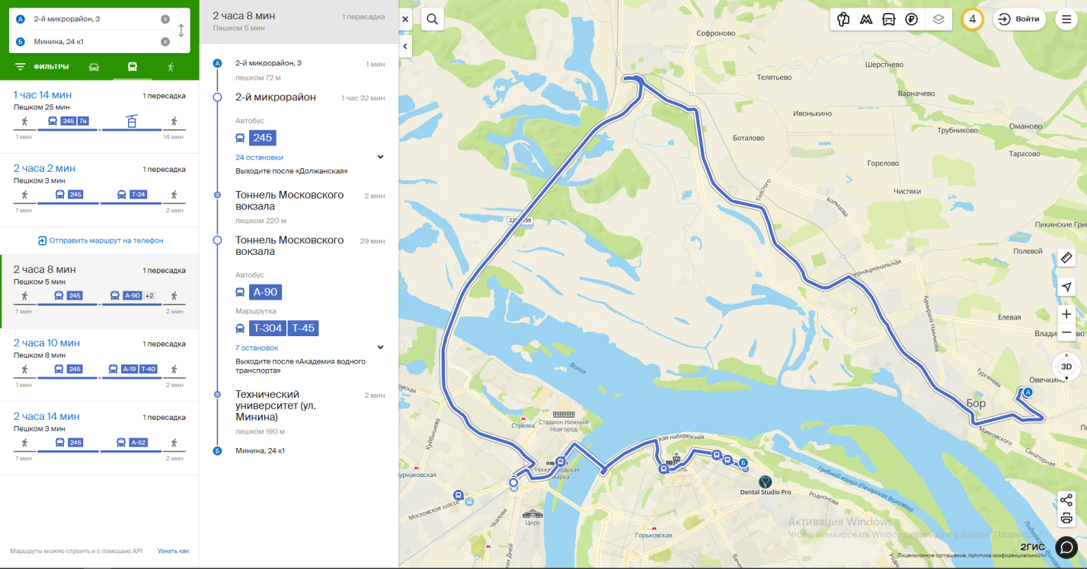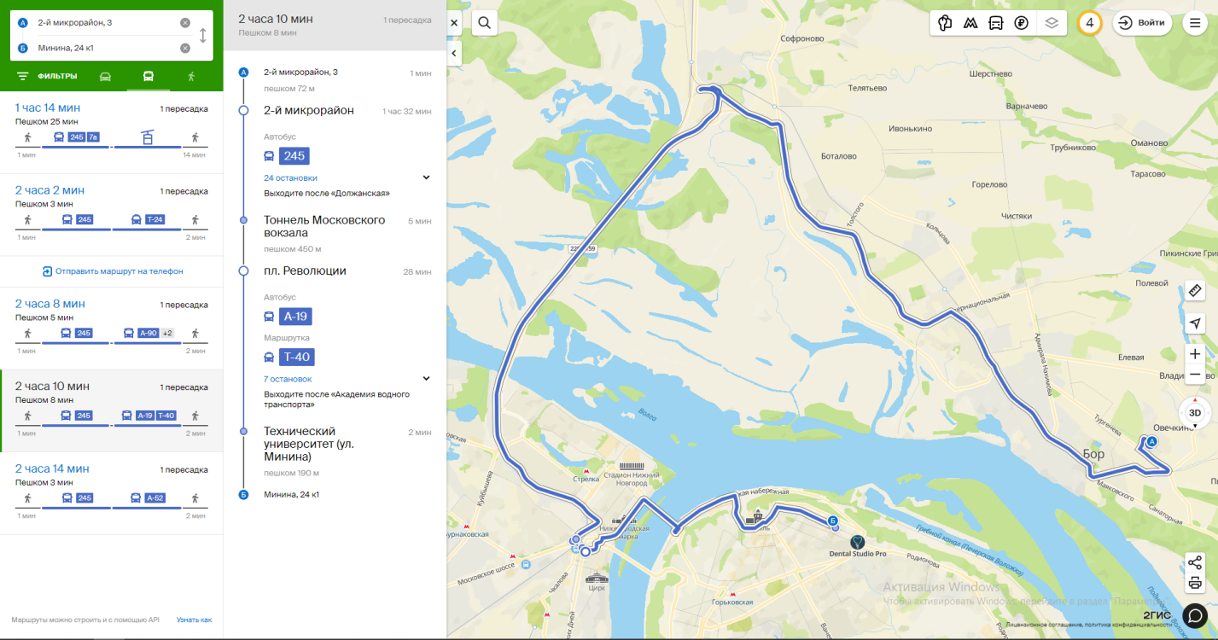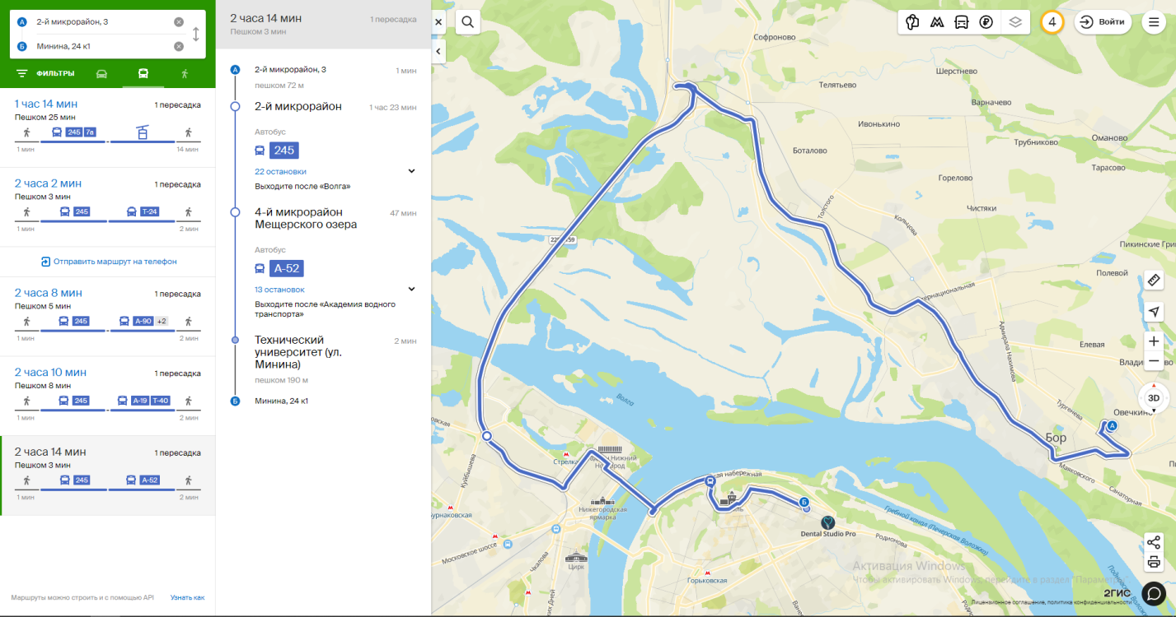

6 корпус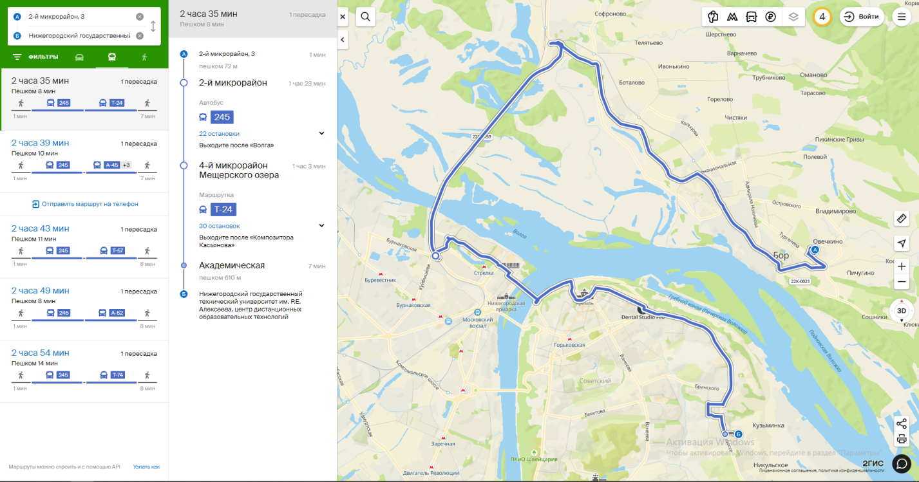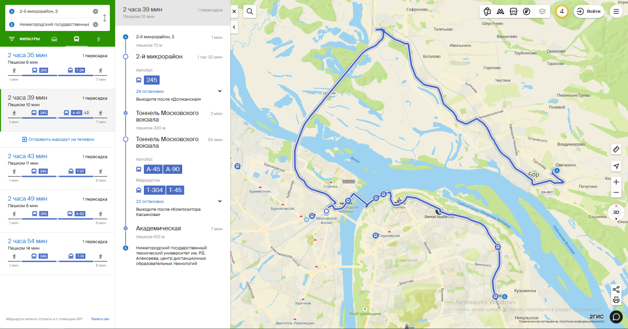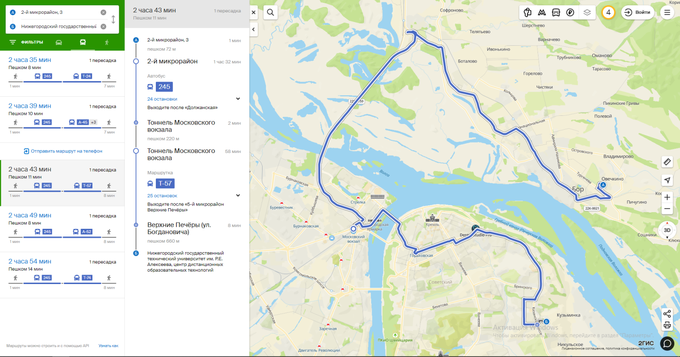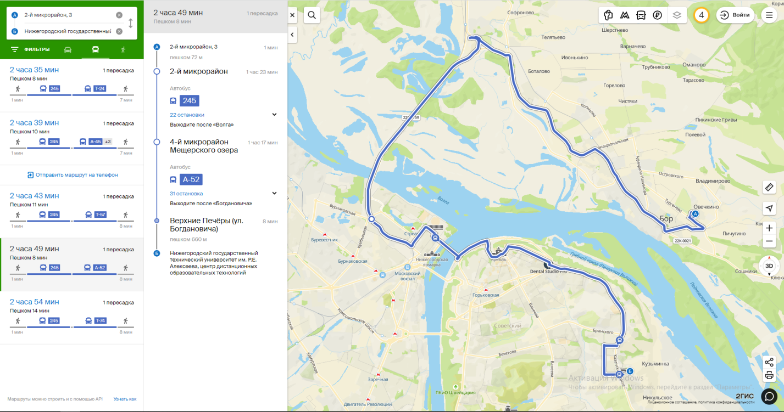

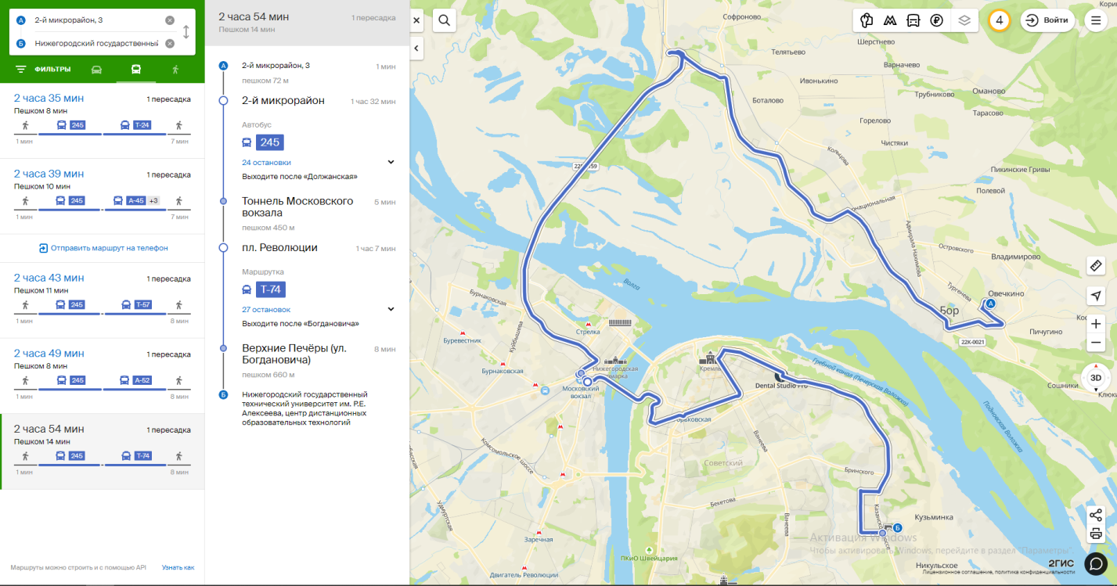

**Вывод:** В результате проделанной работы, я освоил приемы работы с геоинформационными системами на примере 2ГИС.